
Sprint Documentation
Sprint #02 | Start Date: 13/10/2025 | Final Date: 22/10/2025
Projetc Name: | civitas-backend
Ano: 4º | Análise e Desenvolvimento de Sistemas - AMS
Team Members
Gustavo Henrique Moreira Porto
João Antonio Gomes Cestonaro

Sprint Backlog
Task# | Description | Start Date | Final date
 | Criação do CRUD de Documento | 13/10/25 | 22/10/25

Task Description
Task # | Description | Assigned To | Status | Estimated Hours | Logged Hours
 | Implementar os métodos padrão do CRUD para a entidade Documento e criar a chave estrangeira com fornecedor, contemplando as seguintes operações:  -Cadastrar  -Alterar  -Listar  -Excluir | Gustavo Porto, João Gomes | Completo | 10 horas | 10 horas

Sprint Description
Tarefa: Sprint 02 - Criação do CRUD de Documentos
Objetivo
Implementar os métodos padrão do CRUD para a entidade Documentos, contemplando as seguintes operações:
-Cadastrar
-Alterar
-Inativar e ativar registro
-Listar
Classe Alvo
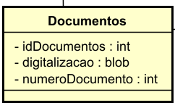
Critérios de Aceite
- Todas as funcionalidades do CRUD funcionando
Validações básicas de dados implementadas
Observações
- CRUD vai ter chave estrangeira atrelado a classe Fornecedor.

Sprint Results

Começamos criando a Model de Documentos colocando todos os atributos de acordo com o diagrama acima e criando, além de inserir a chave estrangeira de fornecedores
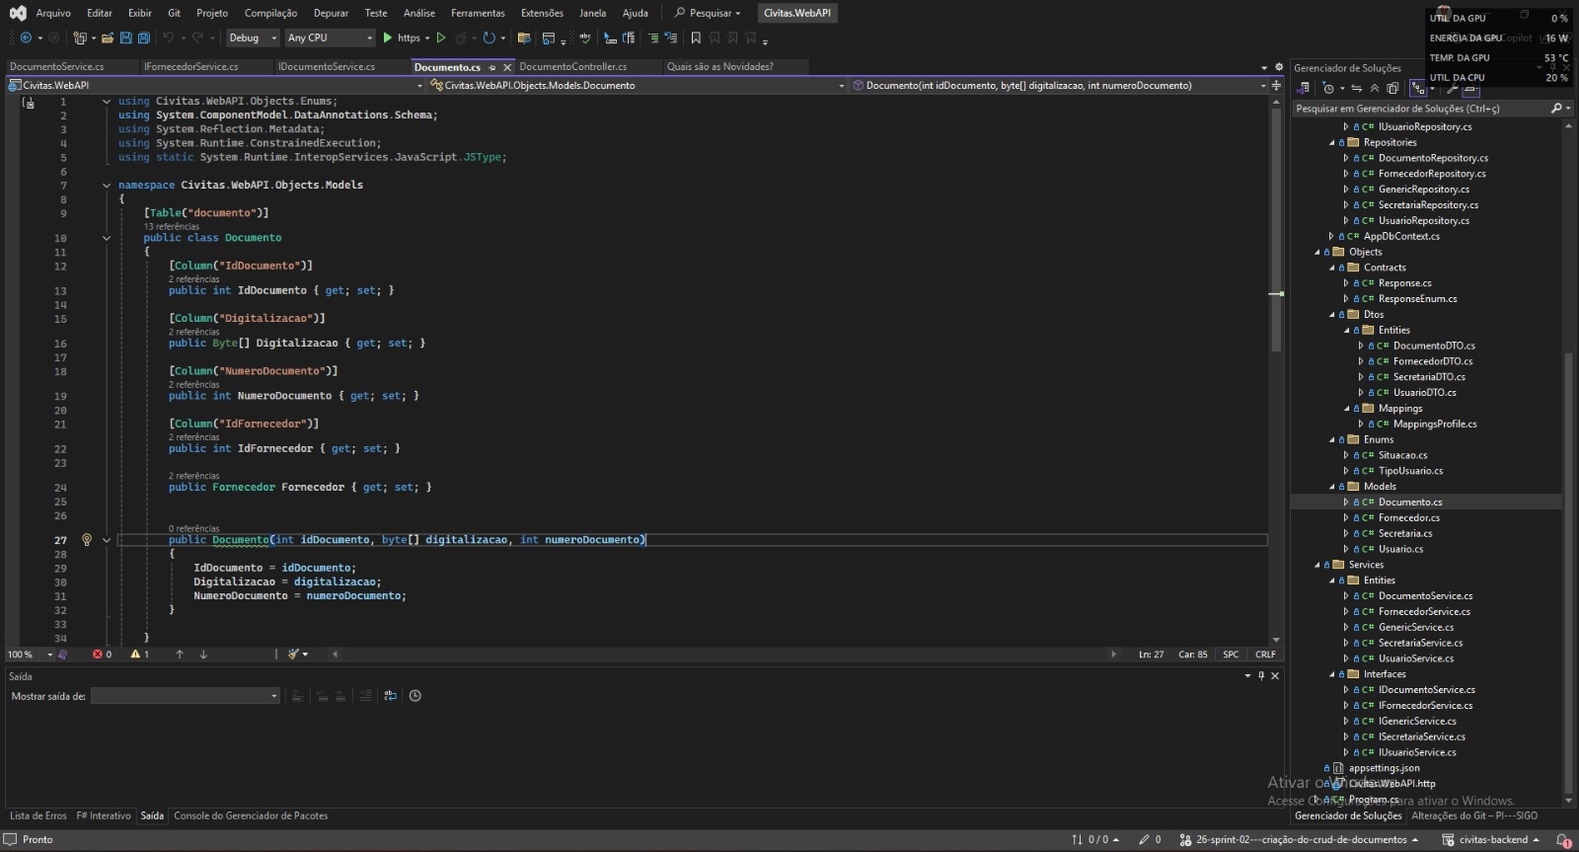

Criou-se a chave primaria na model de Fornecedor
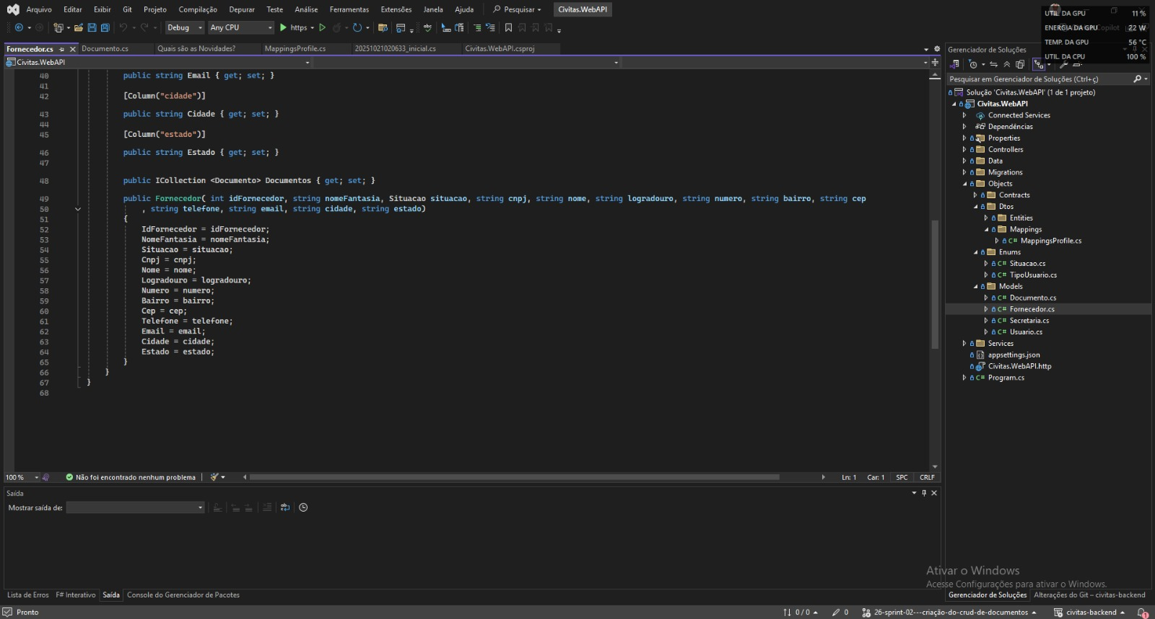

Após isso foi criado o DocumentoDTO
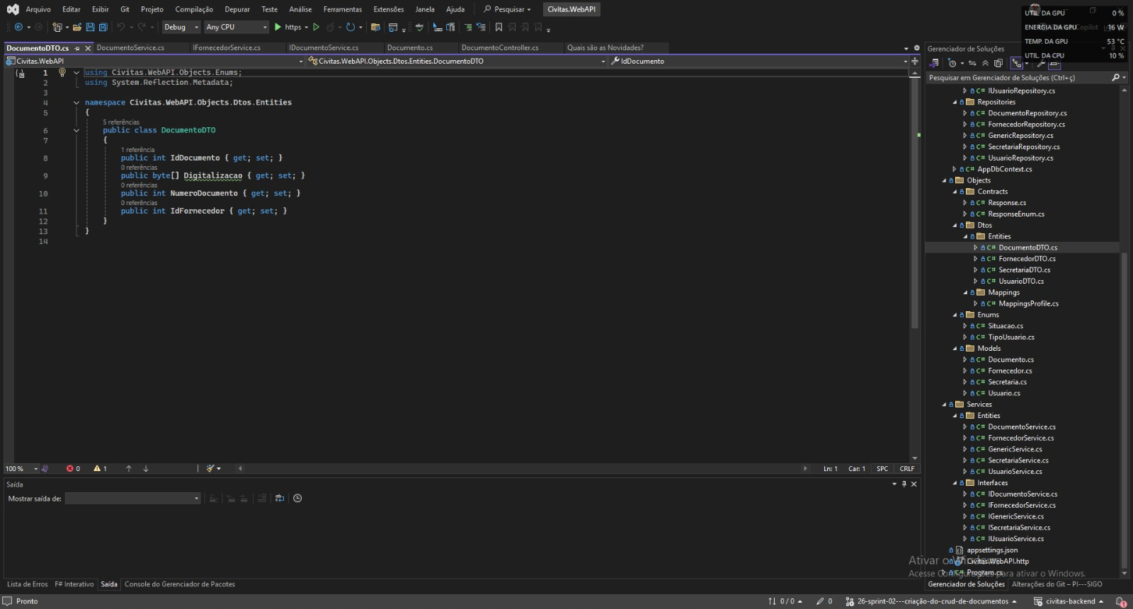

Com isso foi criado o mapping de documentos
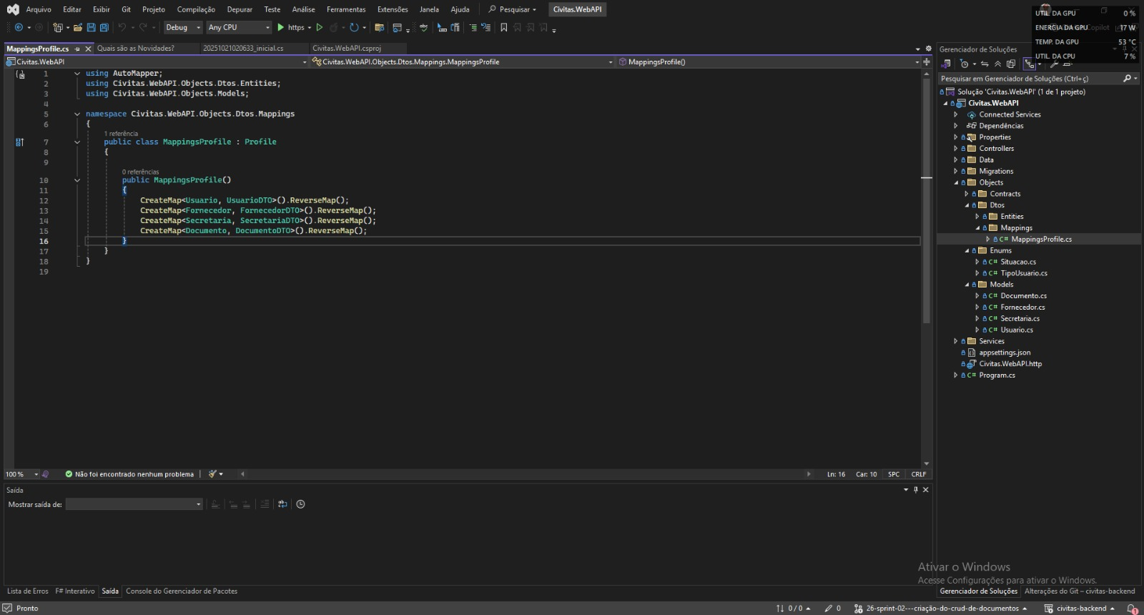

Após isso inserimos o IDocumentoRepository
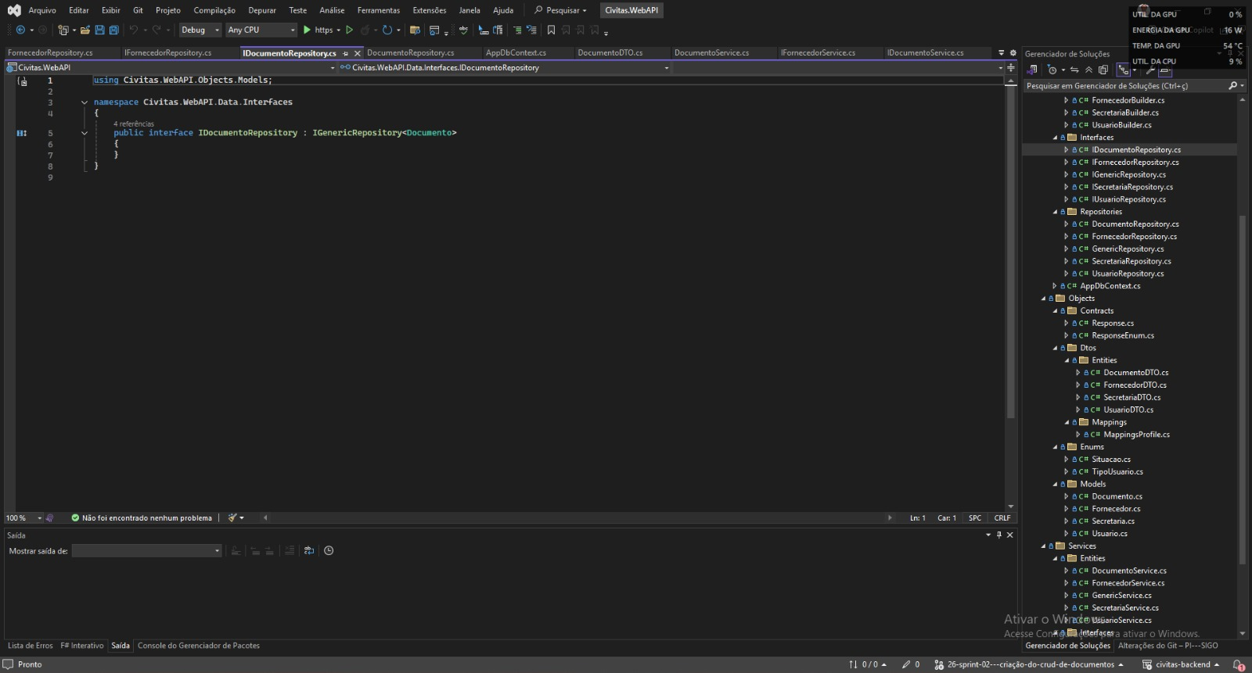

E em seguida o DocumentoRepository
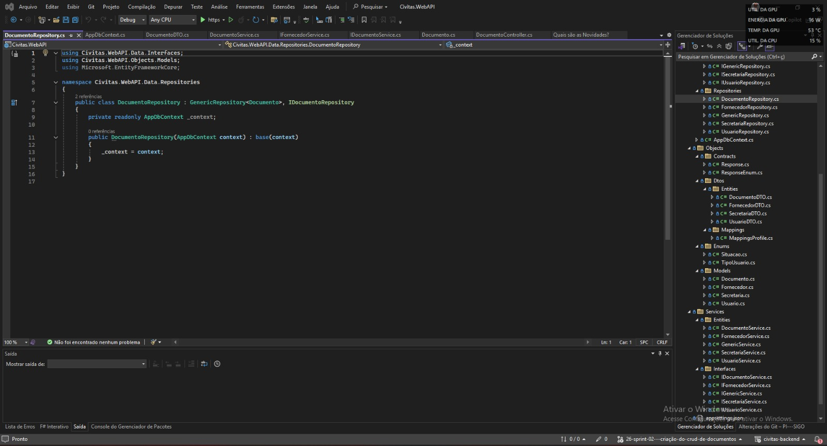

E então foi criado o documentoBuilder.
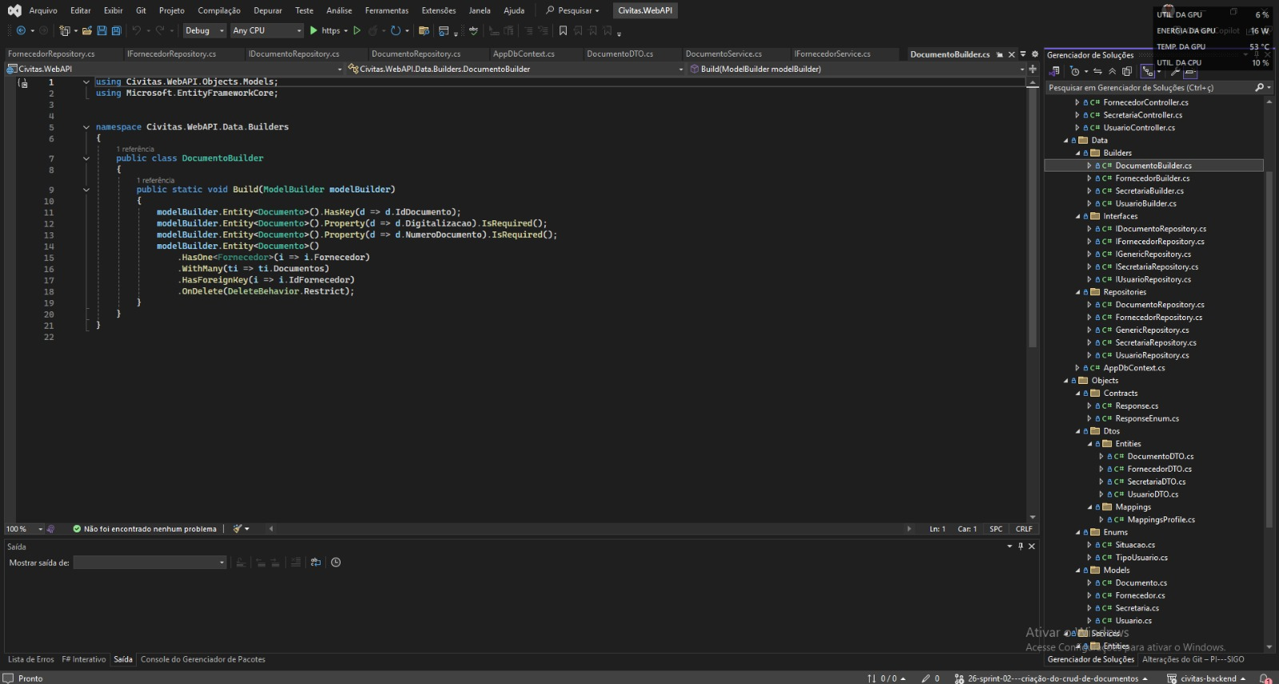

Assim que documentoBuilder foi criado o fornecedorBuilder foi alterado
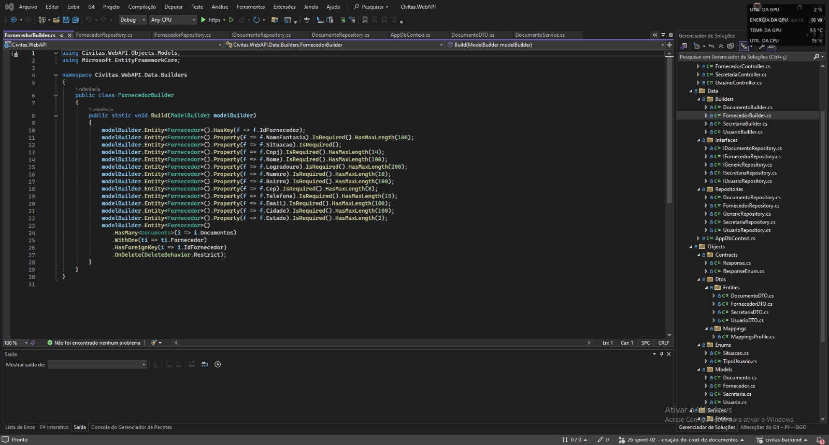

Agora criamos o DocumentoService e o IDocumentoService
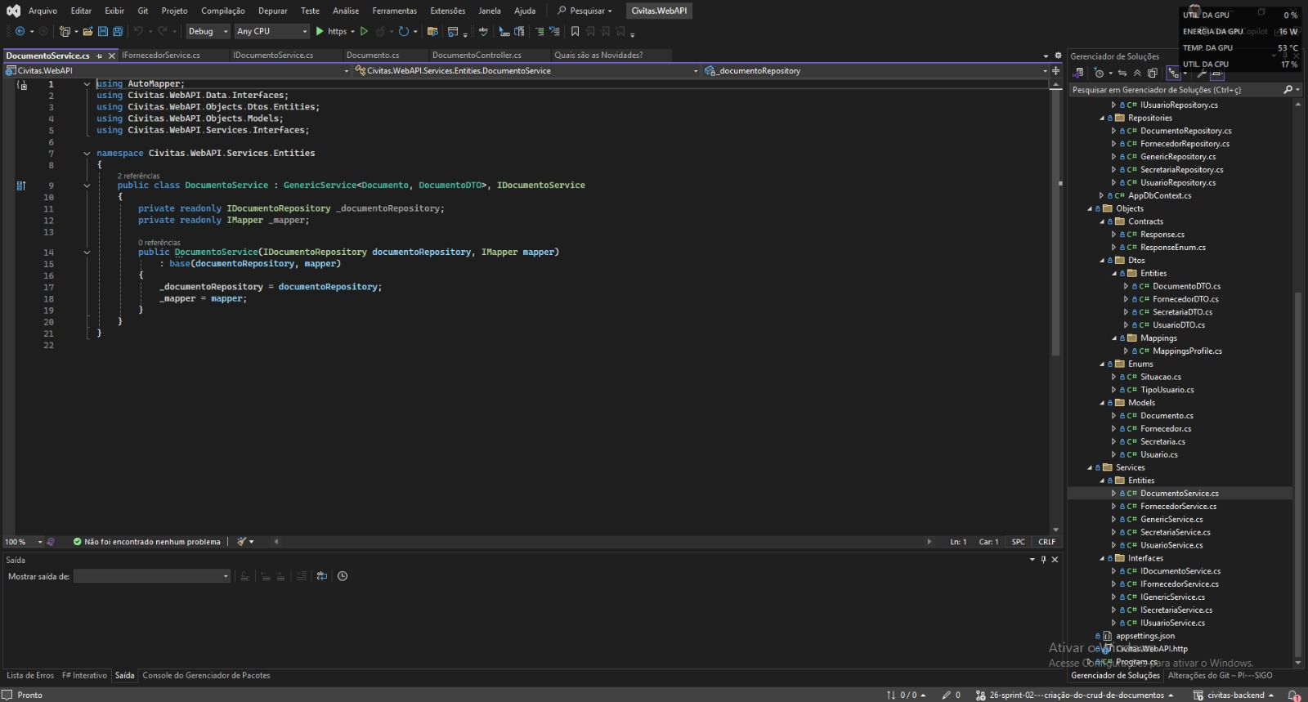
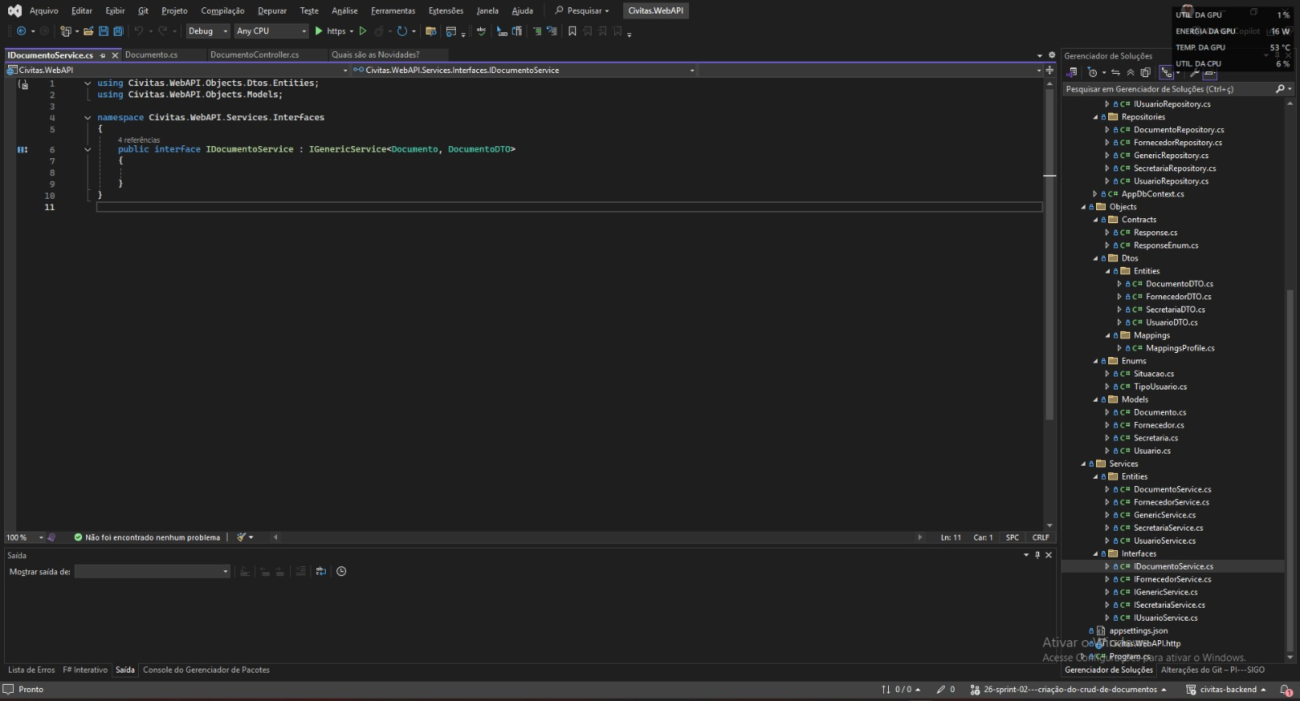

Então criamos o appDbContext
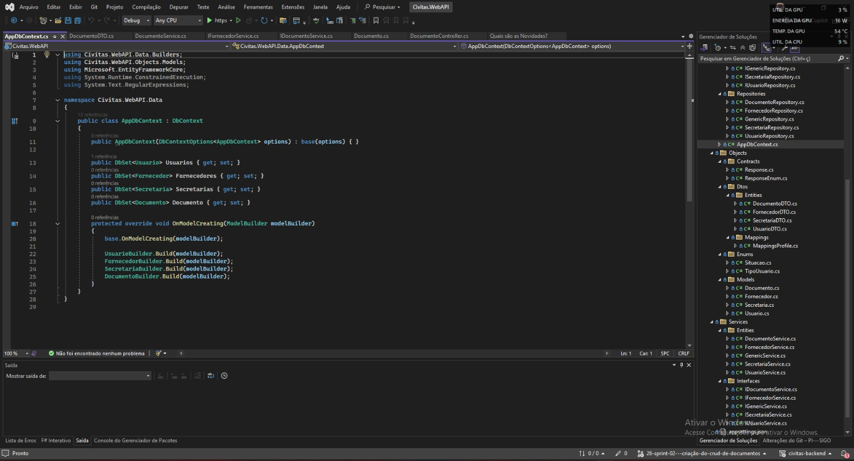

E finalmente é criado o DocumentoController
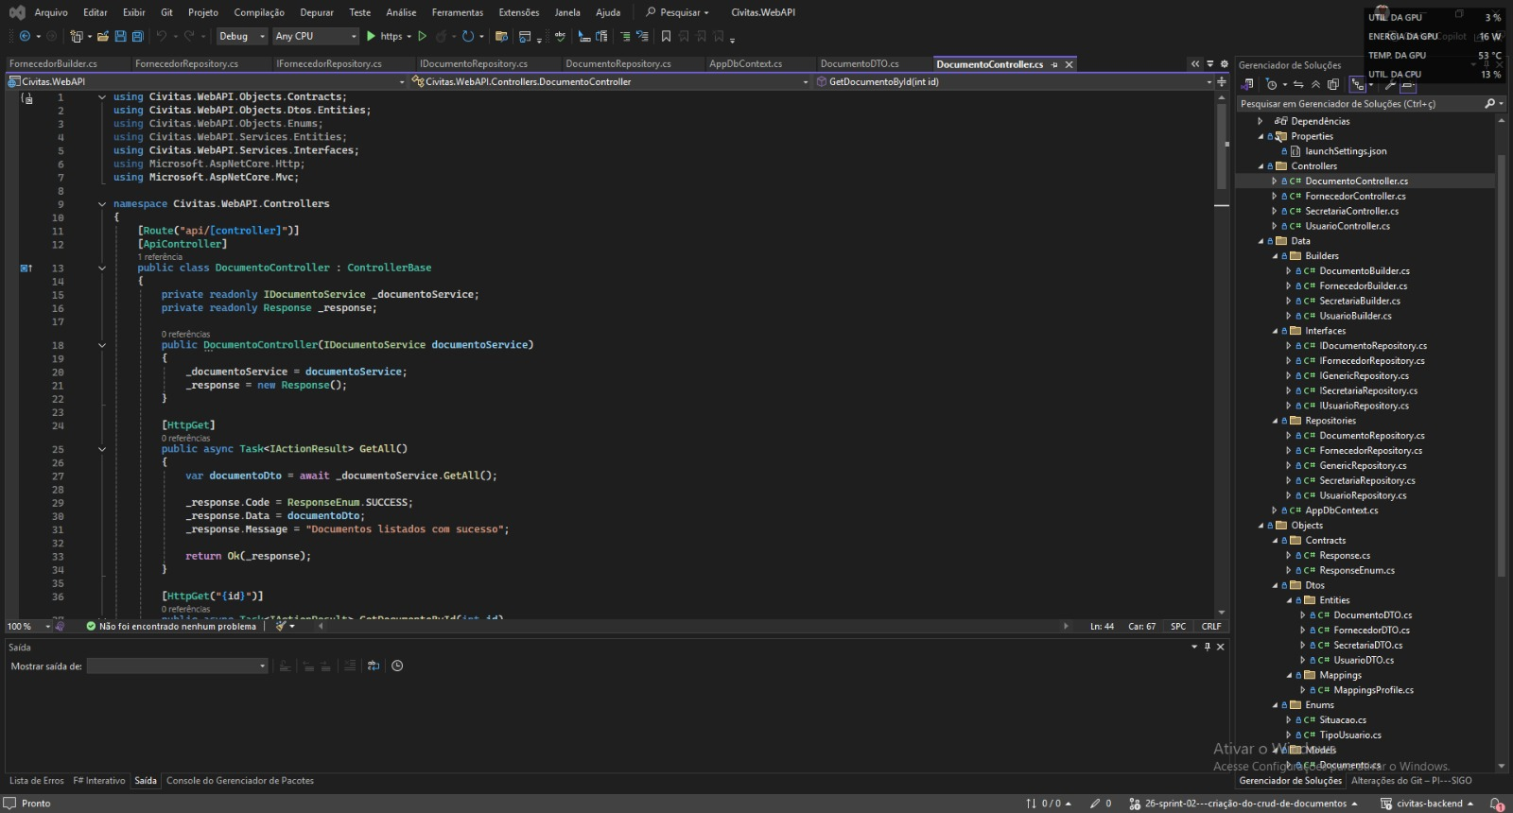
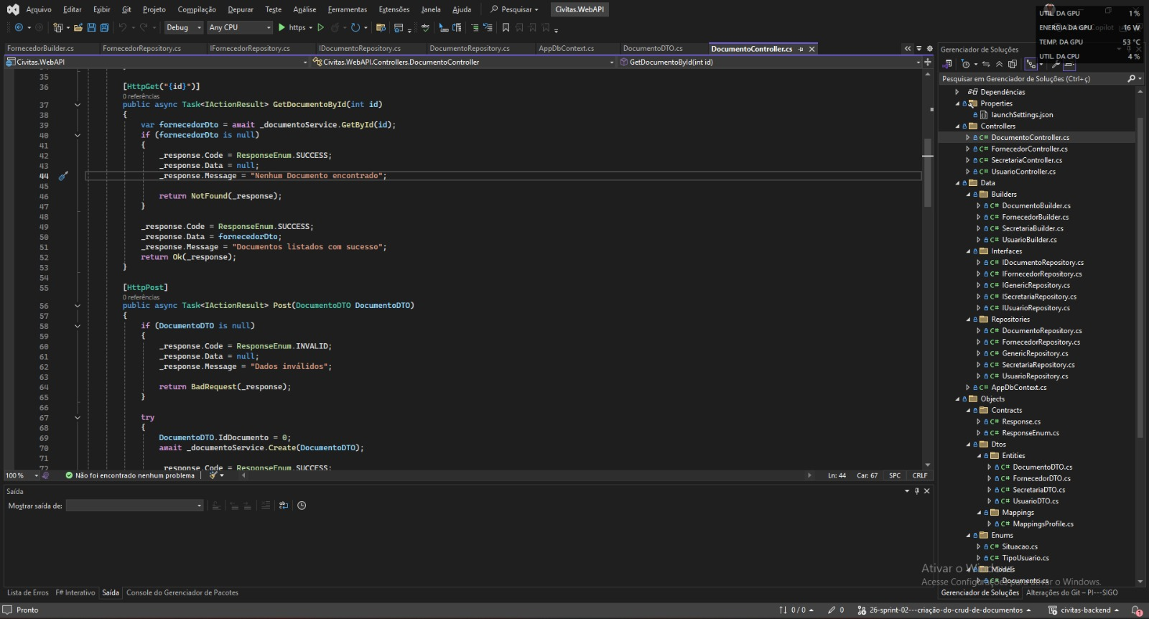
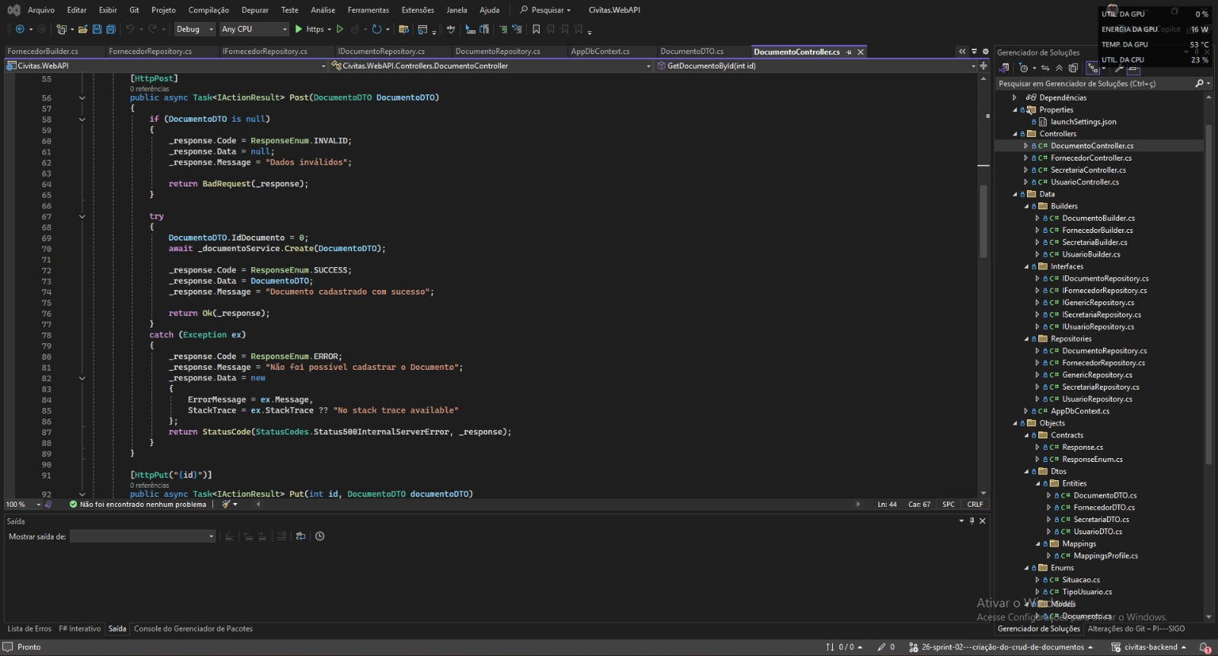
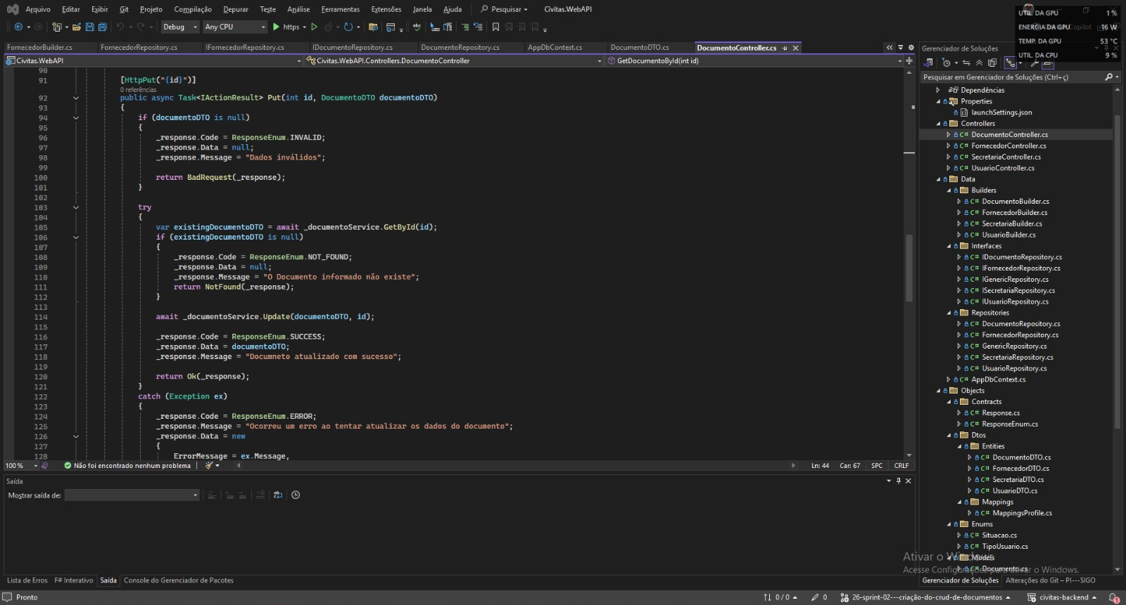
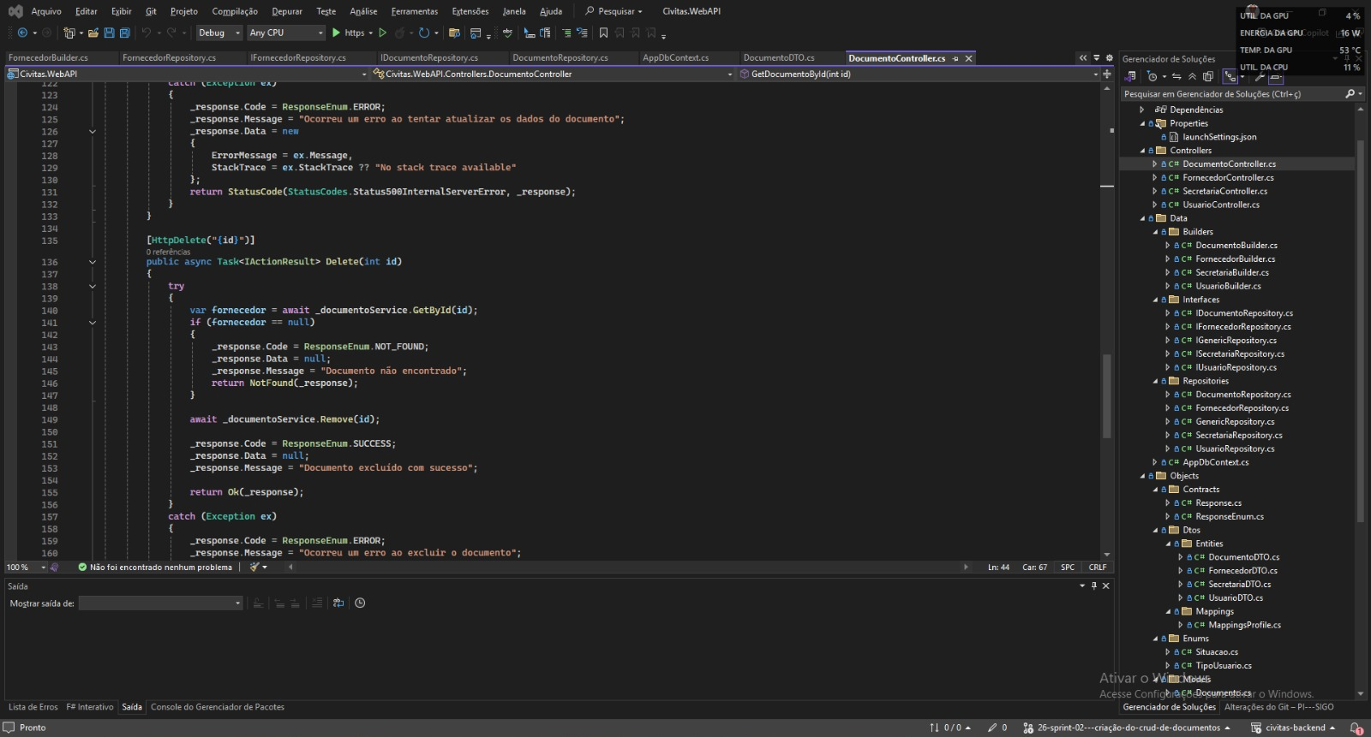
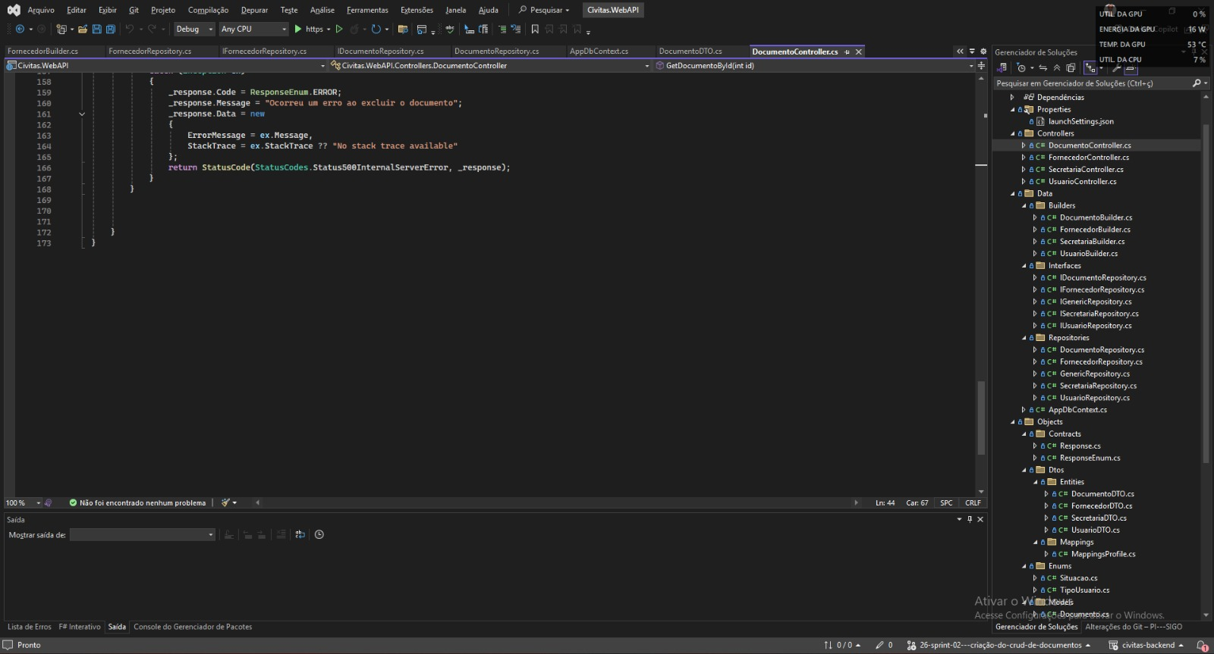

Abaixo estão os resultados finais do Swagger:
função GET:
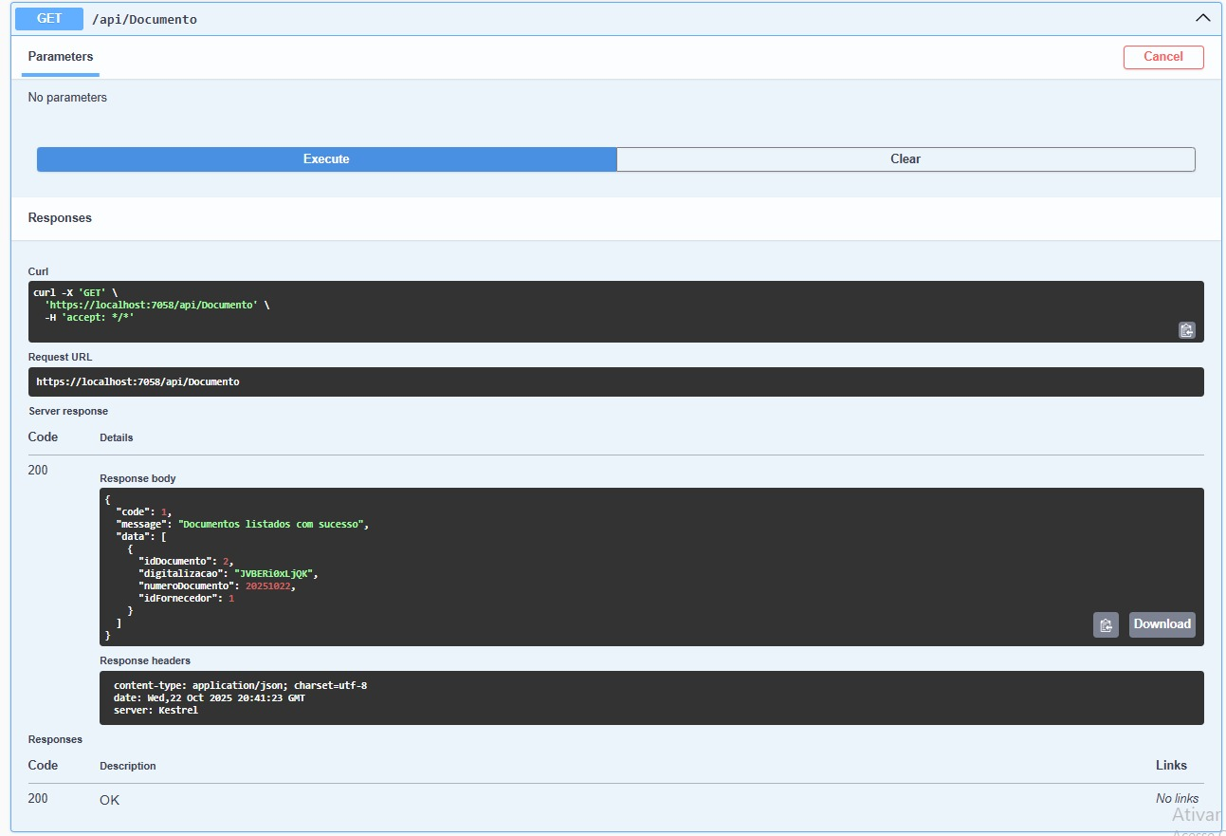

Função POST:
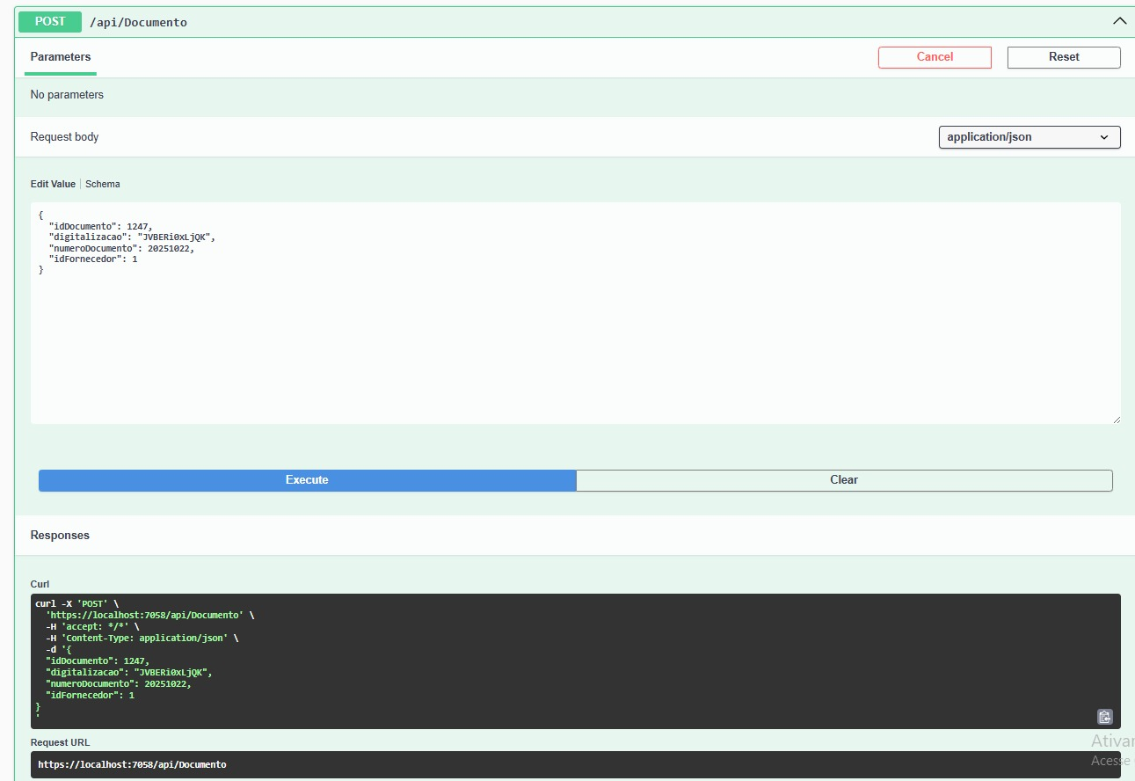
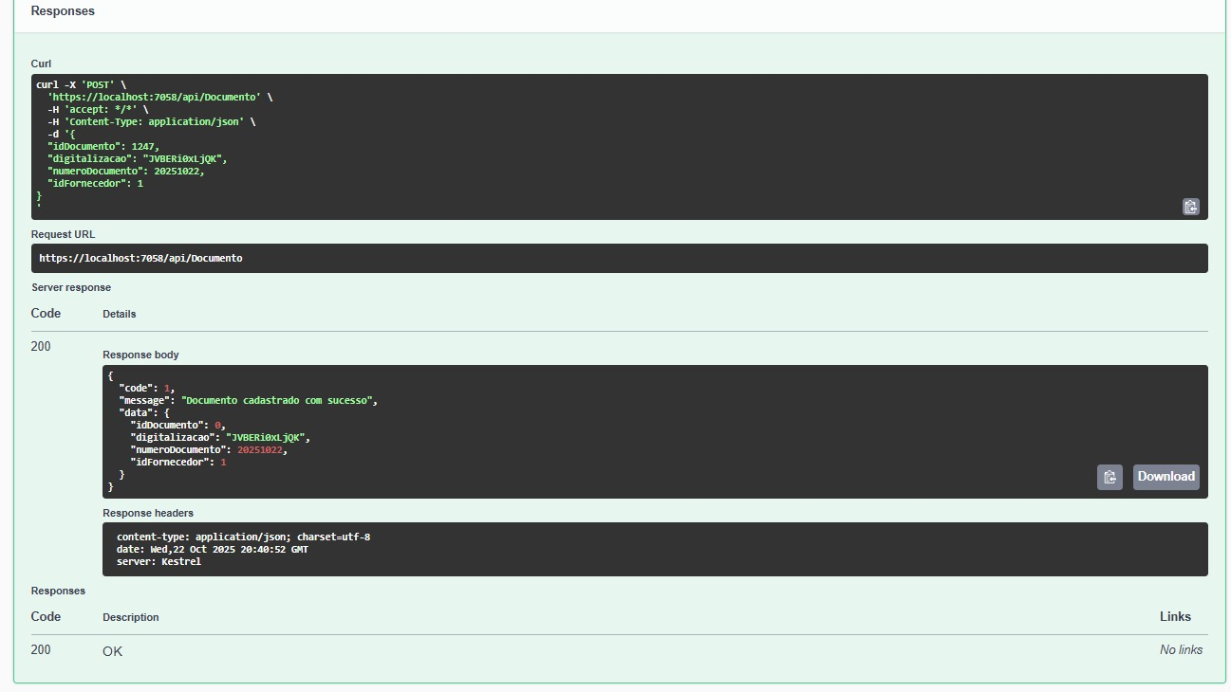

Função GET pelo ID
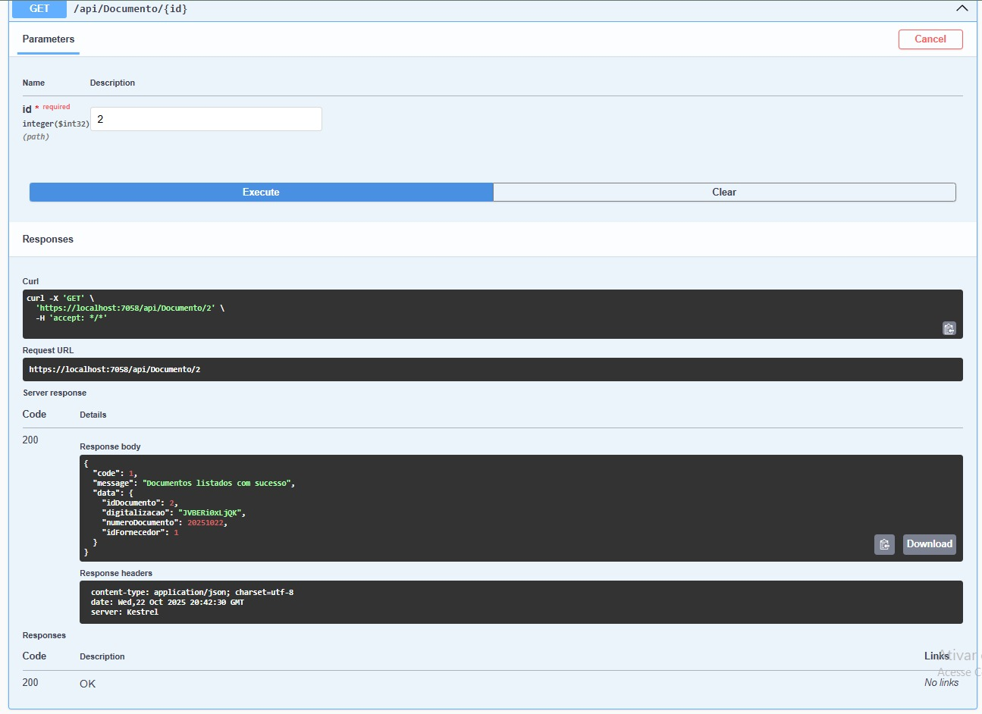

Função PUT:
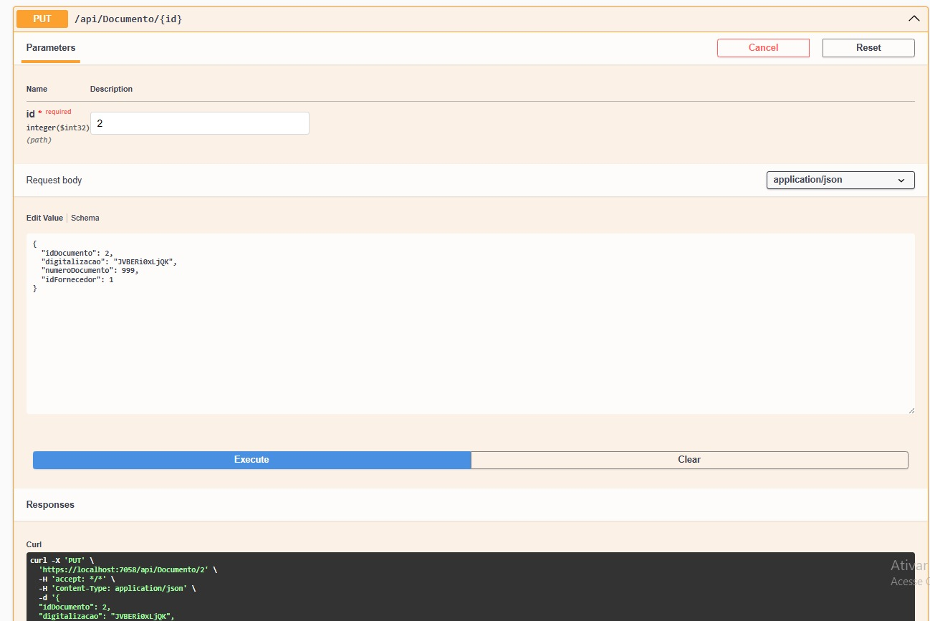
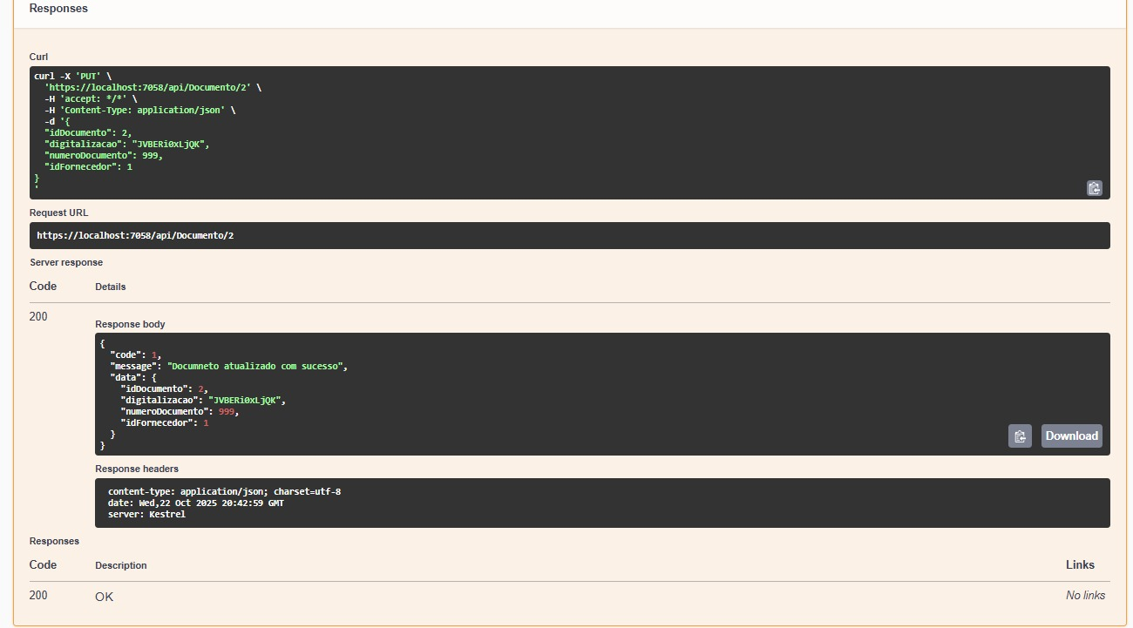

Função DELETE:
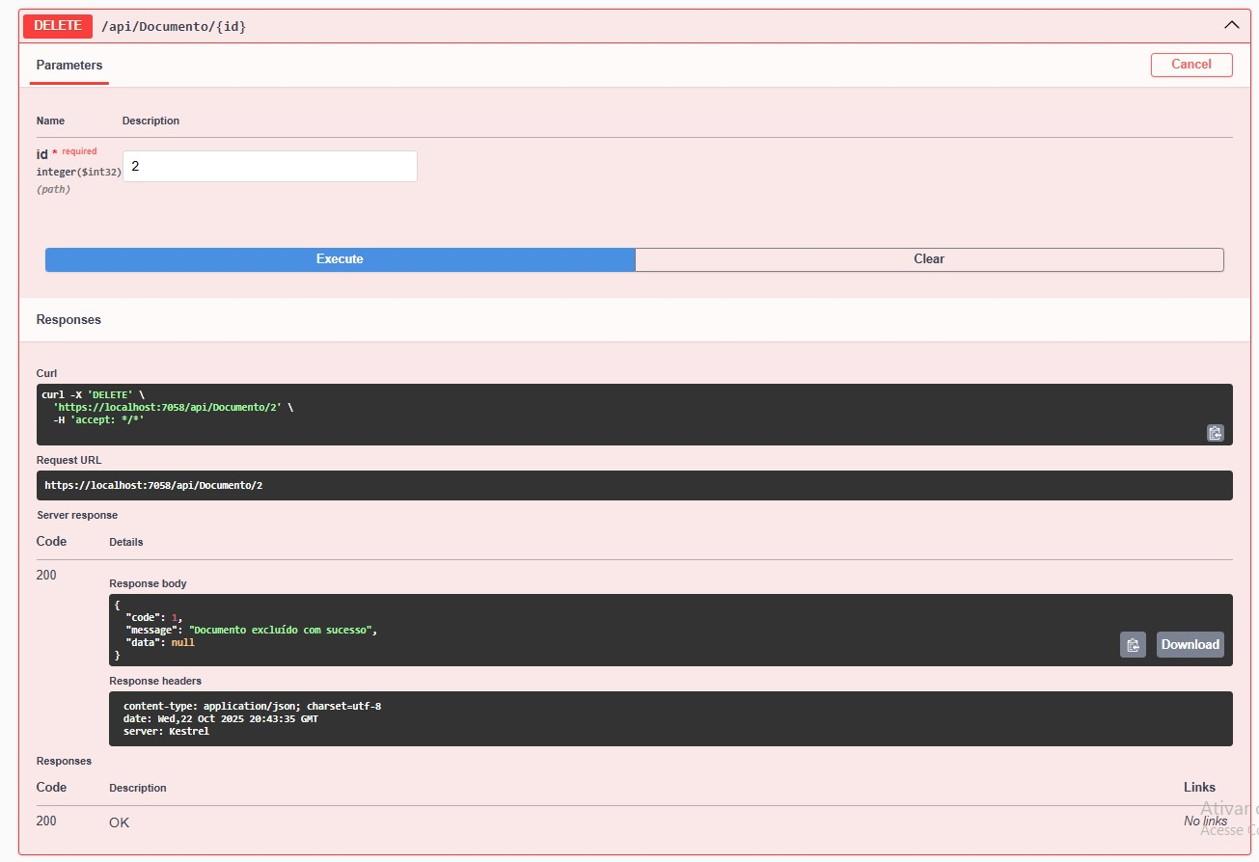

Assinaturas

